Домашна работа: Дефекти и системи за
проследяване на дефекти
(Bugs and Bug Tracking Systems)

На лов за бъгове: Google Home Page
Бъг | Описание
Бъг #1 | Страницата няма заглавие.  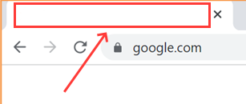
Бъг #2 | Грешен шрифт на България
Бъг #3 | Липсва Advertising
Бъг #4 | How Search Works се повтарят
Бъг #5 | Липсва Business
Бъг #6 | Липсва Privacy
Бъг #7 | Грешен текст I’m feeling lucky
Бъг #8 | Липсва икона за търсене по снимка
Бъг #9 | Грешна икона за микрофон
Бъг #10 | Грешна подредба на текста Images Gmail
Бъг #11 | Грешна подредба на точките
Бъг #12 | Грешно заглавие в таба на страницата

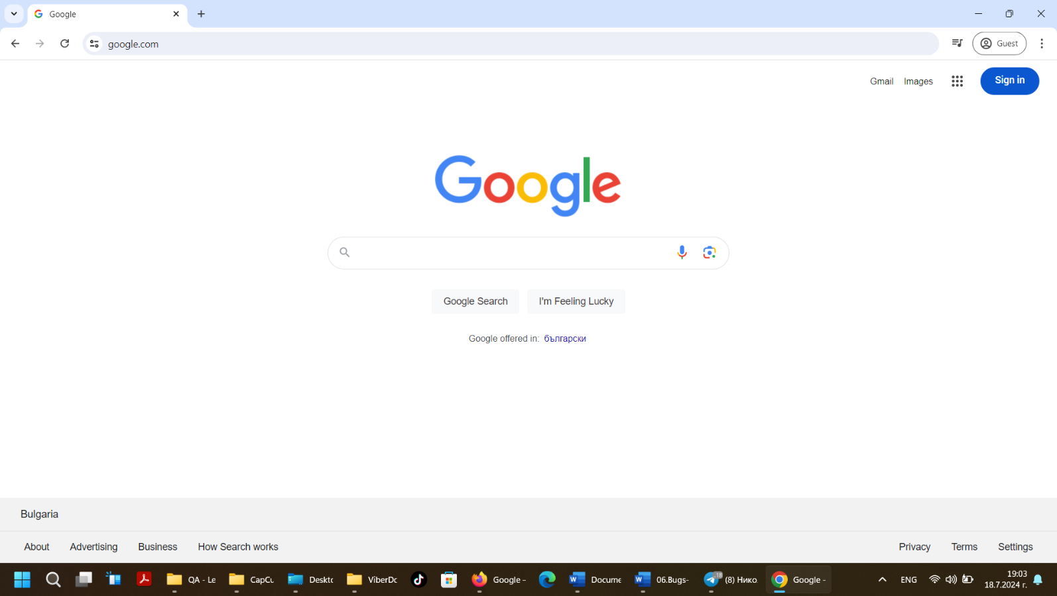
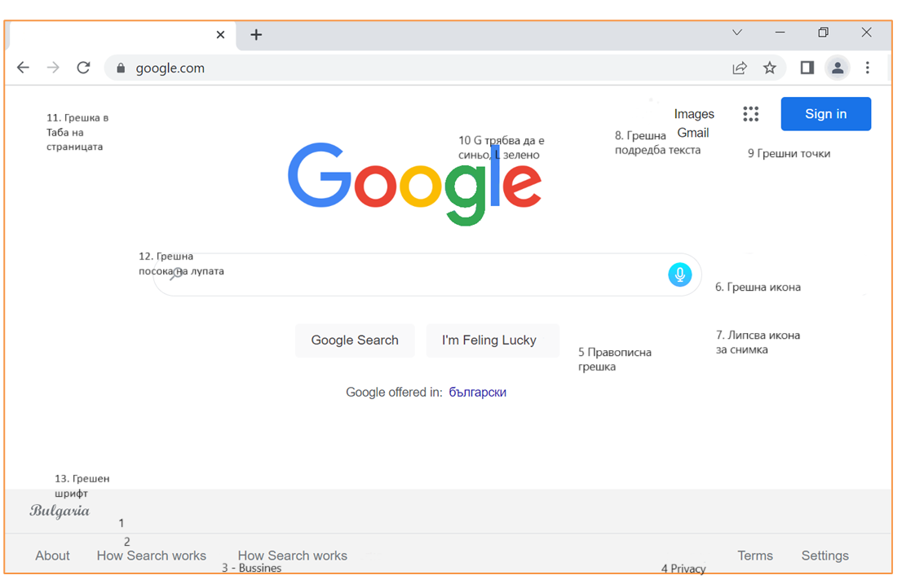

На лов за бъгове: Приложението Notepad
Ще разгледаме решението на задачата спрямо Уиндоус 11.
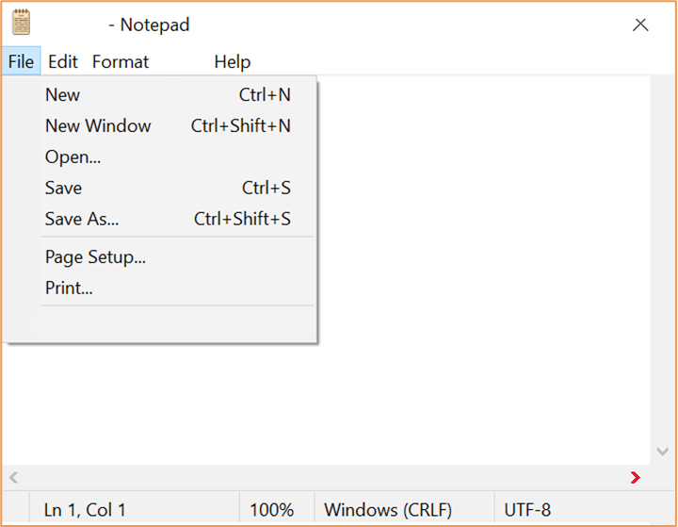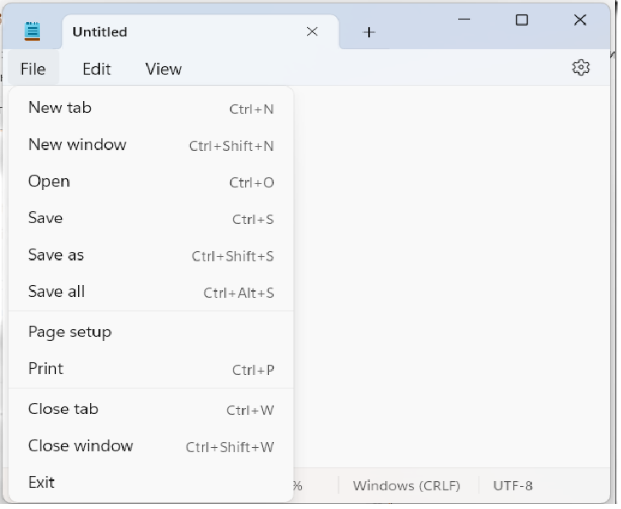

Бъг #1 | Първо цветово не отговаря
Бъг #2 | Липсва в горния десен ъгъл бутон за скриване
Бъг #3 | Липсва в горния десен ъгъл бутон за намаляване
Бъг #4 | Вместо Format трябва да се замени с VIEW
Бъг #5 | Трябва да се премахне HELP
Бъг #6 | Няма създадени табове
Бъг #7 | В горния десен ъгъл трябва да има монтирана икона за настройки, точно под X
Бъг #8 | Липсва NEW TAB с шорткът
Бъг #9 | Липсва SAVE ALL
Бъг #10 | На OPEN липсва шорткъта
Бъг #11 | НА PRINT липсва шорткъта
Бъг #12 | Липсва CLOSE TAB заедно с Шортката
Бъг #13 | Липсва CLOSE WINDOWS заедно със шорткъта
Бъг #14 | Липсва EXIT
Бъг #15 | 3+Трябва да се премахнат скроловете в ляво и в дясно.
Бъг #16 | Трябва да се добави + за нов таб

Докладване на бъгове: Gmail
Бъг ID | GM-001
Приоритет | Незабавно
Тежест | Критична
Възложено на | Петър Георгиев
Докладвано от | Даниел Карапандов
Докладвано на  (дата) | 22.07.2024
Статус | Нов
Среда | Windows 11 + Firefox ver. 128 + Chrome 126.0.6478.182
Резюме | Всички потребители на Gmail не могат да се логнат
Описание | Всеки един потребител на електронната поща на Gmail трябва да може да се логне в нея и да извърши проверка на наличните съобщения в личната си поща. Проблемът съществува за всички потребители, когато искат да влезнат през бутона за логване на Gmail, той ги навигира към заглавната страница www.google.com.
Очаквано поведение | Всички потребители трябва да могат да се логнат и да влезнат в личната си поща.
Реално поведение | В момента, в който заредите www.google.com и изберете линка към Gmail и въведете потребителското си име и парола, натискате влезни, сайтът ви пренасочва към заглавната страница на търсачката www.google.com
Стъпки за възпроизвеждане | - Отворете https://www.google.com/  - Изберете горе във вляво Gmail  - Въведете потребителско име Test и парола Test123 и натиснете бутона влез  - Бутонът отново ви пренасочва в началната страница на търсачката https://www.google.com/

Докладване на бъгове: Нулиране на парола
Бъг ID | RP-1
Приоритет | Среден – Висок
Тежест | Среден – Висок
Възложено на | …
Докладвано от | Даниел Карапандов
Докладвано на  (дата) | 22.07.2024
Статус | Нов / To Do / Open
Резюме | Имейлът за нулиране на паролата се изпраща два пъти при регистрация през потребителя чрез мобилен телефон
Стъпки за възпроизвеждане | - Отворете https://www.samplepage.com от браузъра на мобилния телефон  - Кликнете върху връзката за регистрация  - Попълнете всички данни коректни и натиснете бутона за регистрация  - Влезте във електронната си поща, с която сте се регистрирали в сайта, за да получите имейл за нулиране на паролата.
Реално поведение | Потребителят получава два пъти един и същи имейл за активиране, когато се регистрира през мобилен телефон
Очаквано поведение | Потребителят трябва да получава един имейл с линк за активиране независимо откъде се регистрира – мобилен телефон или компютър
Среда | Андроид 10, браузър Firefox ver. 128

Регистрирация в Atlassian Jira Cloud
[Приложете снимка на вашия проект за проследяване на бъгове в Jira]

Докладване на бъгове: Форма за регистрация
Опишете накратко всички грешки, които сте открили в таблицата по-долу. Добавете снимки, където смятате, че това е необходимо.
Бъг | Описание
Бъг #1 | Confirm email text is not correct – Must be confirmed Password
Бъг #2 | The clear Form button is not functioning when clicked nothing happens
Бъг #3 | The user can register with a username without the combination of numbers and letters
Бъг #4 | The username is shorter than the minimum requirement of 6 lengths of letters and numbers
Бъг #5 | The username can be only with letters, shorter than 6 signs.
Бъг #6 | The username can be above 12 signs.
Бъг #7 | When the user presses the button create an account it should navigate him to “You are now logged in“ instead of this it redirect him to “Thank you for registering”

Регистрирайте всички открити бъгове в проекта, който сте създали в Jira.
[Приложете снимки на проекта си за проследяване на бъгове в Jira, така че да се виждат описанията на бъговете]

